MATURALAC

Južna Dalmacija – OŠ Posavski Bregi

Od 24. do 29. svibnja bili smo na maturalnom putovanju.
Polazak ispred škole bio je u 01.00, u petak 24.5.'13. Vozili smo se novom auto-cestom do Dubrovnika.

- 1.dan- Dubrovnik
Oko 12 sati smo stigli u Dubrovnik gdje nas je dočekao lokalni vodič. Razgledavali smo grad: VRATA OD PILA-STRADUN-ONOFRIJEVA ČESMA-SAMOSTAN MALE BRAĆE-CRKVA SV.VLAHA-KATEDRALA-ARSENAL... Saznali smo mnogo novih podataka o Dubrovniku. Nakon razgledavanja imali smo slobodno vrijeme kako bismo sami razgledali djelove grada i kupili suvenire.
Po završetku slobodnog vremena smo krenuli prema Trpnju.
Stigavši u Trpanj smjestili smo se u hotel Faraon, zatim odjurili na kupanje. Nakon kupanja smo otišli na večeru, zatim na zabavu, na kojoj smo sklopili nova prijateljstva, te noćenje.
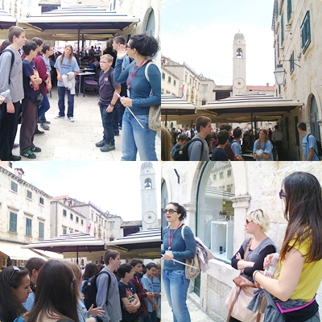

- 2.dan-Korčula

Nakon doručka smo otišli u Korčulu. Do Korčule smo se vozili brodom. U gradu nas je dočekao vodič koji nas je ukratko uputio u povijest Korčule. Vidjeli smo rodnu kuću Marka Pola, gradske zidine, utvrde, kule i mnoge druge ljepote toga maloga gradića. Vratili smo se u hotel i otišli na ručak. Imali smo slobodno poslije podne za kupanje i sportske aktivnosti. Uvečer je bila večera, zatim zabava i noćenje.
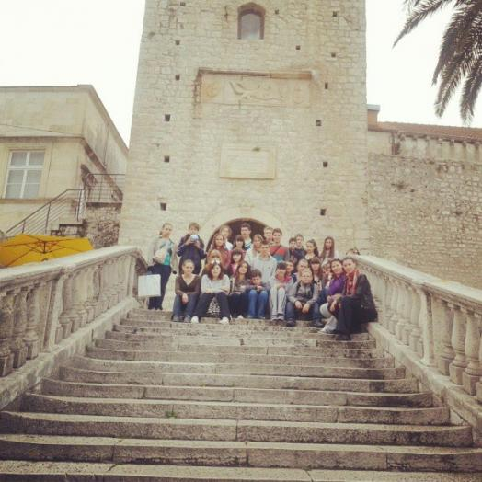
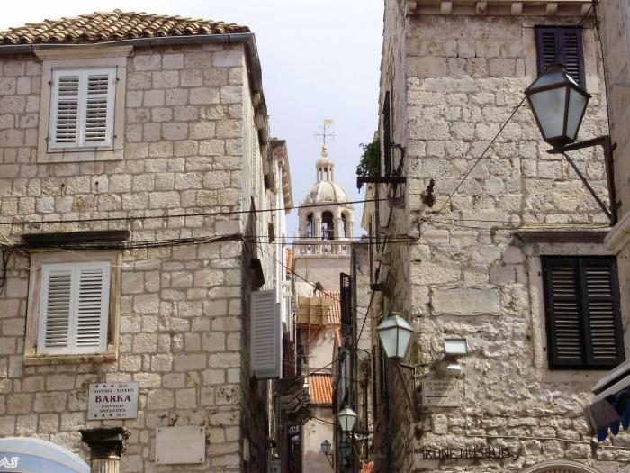

- 3.dan- Foto safari dolinom Neretve

Treći dan smo doručkovali i otišli u Vid. Tamo smo posjetili muzej Narona. Muzej je bio pun raznoraznih zanimljivosti, tako da su, inače pričljivi dječaci, pozorno pratili što to naša vodička priča. Nakon obilaska muzeja smo se vozili neretvanskim lađama rukavcima Neretve do mjesta Momići, gdje smo ručali.
Po povratku u hotel smo imali slobodno vrijeme za kupanje, večeru, zabavu i noćenje.
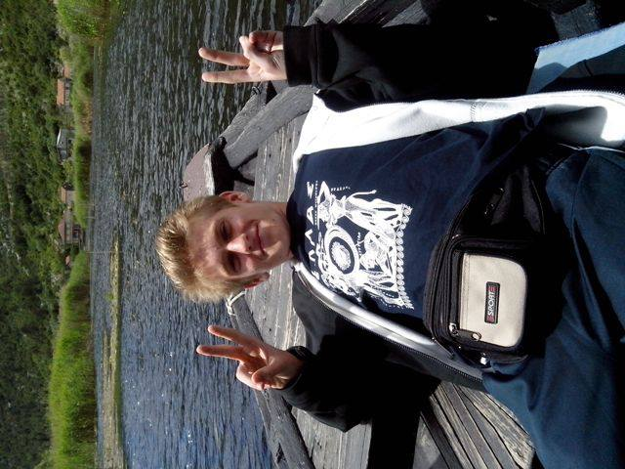
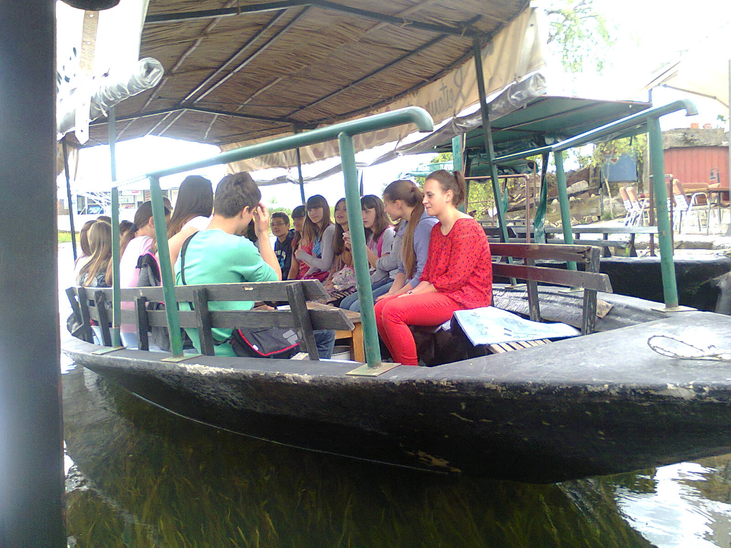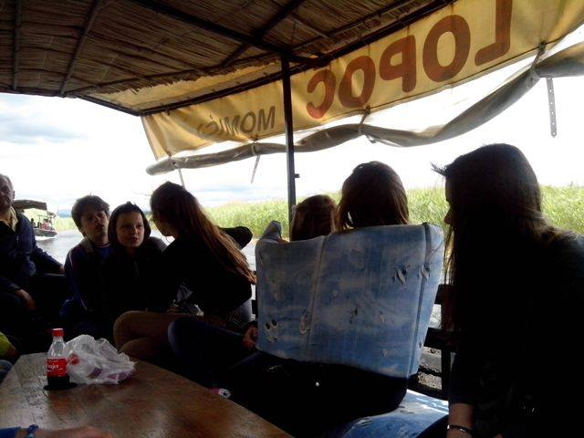
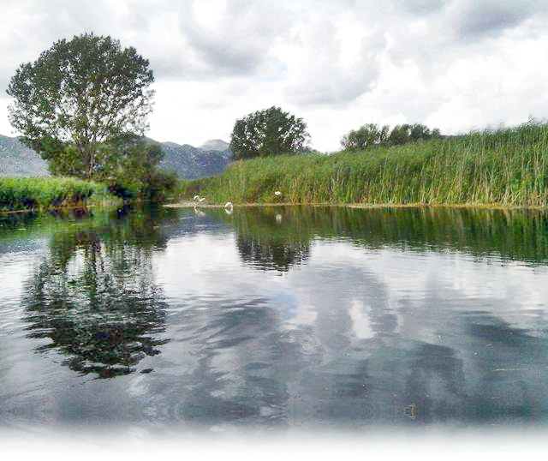

- 4.dan- Ston

Doručak. Odlazak u Ston. Sastanak sa lokalnim vodičem i razgled Stona. Penjali smo se po dugačkim zidinama, na kojima smo ostavili svoju dušu, a zauzvrat smo dobili super mišićave noge! Saznali smo sve o stonskim solanama i zidinama, te najpoznatijim uzgajalištima školjaka. Slobodno popodne smo iskoristili najbolje što smo mogli, zezali se i nezaboravno proveli.
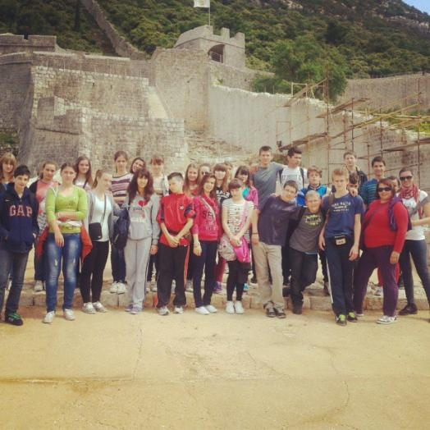

- 5.dan- Split

Nakon doručka smo imali slobodno vrijeme koje smo iskoristili za pakiranje, razgovore i pozdravljanje sa novim prijateljima, koje ćemo ostaviti tamo gdje smo sreli. Ručali smo, zatim krenuli za Split. U Trpnju nam je uistinu bilo odlično, pa je, naravno, pala i pokoja suza.
U Splitu nas je dočekala vodička, koja nas je provela kroz najpoznatije dijelove Splita. Split je uistinu predivan grad!
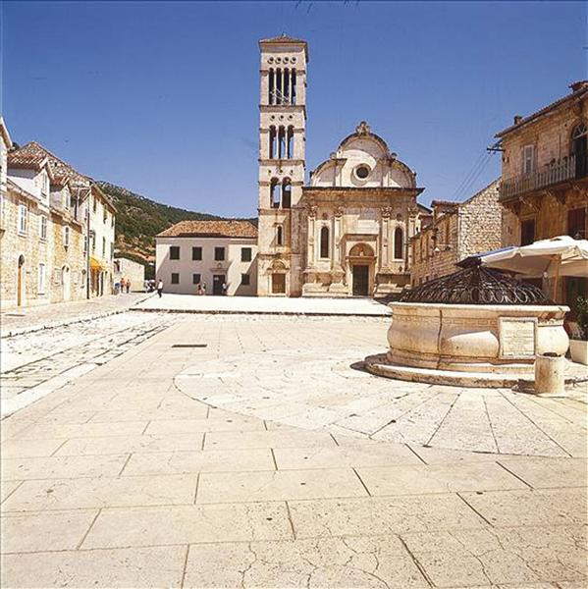

I tako je stiglo vrijeme za povratak kući. Malotko se veselio ponovnome učenju. No, što je tu je. Na maturalcu nam je bilo nezaboravno i rado bi ga ponovno proživjeli. Učiteljica Aleksandra i Nikolina su se lijepo brinule za nas, te su nam samo i one uljepšale sjećanje na ovo putovanje. Hvala vam! ☺
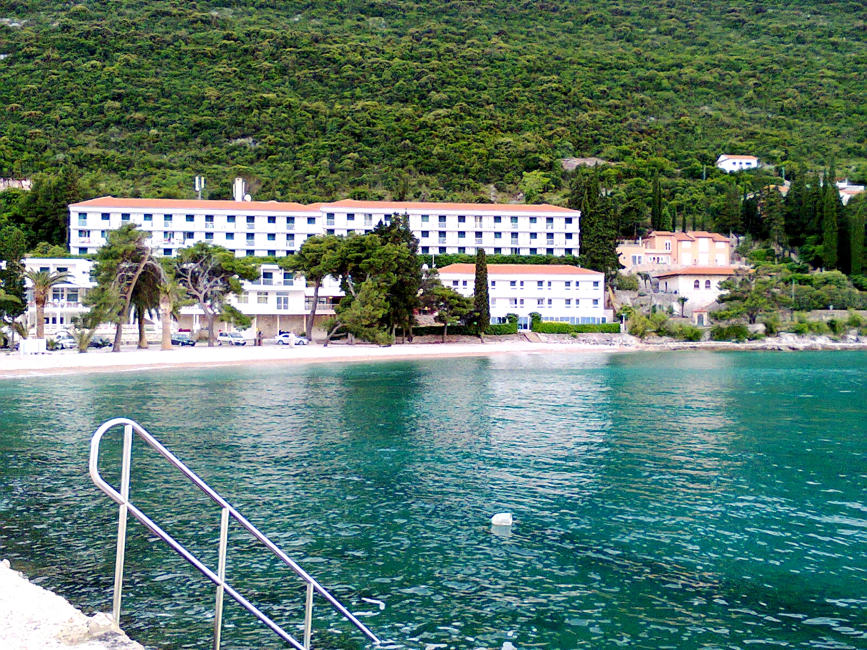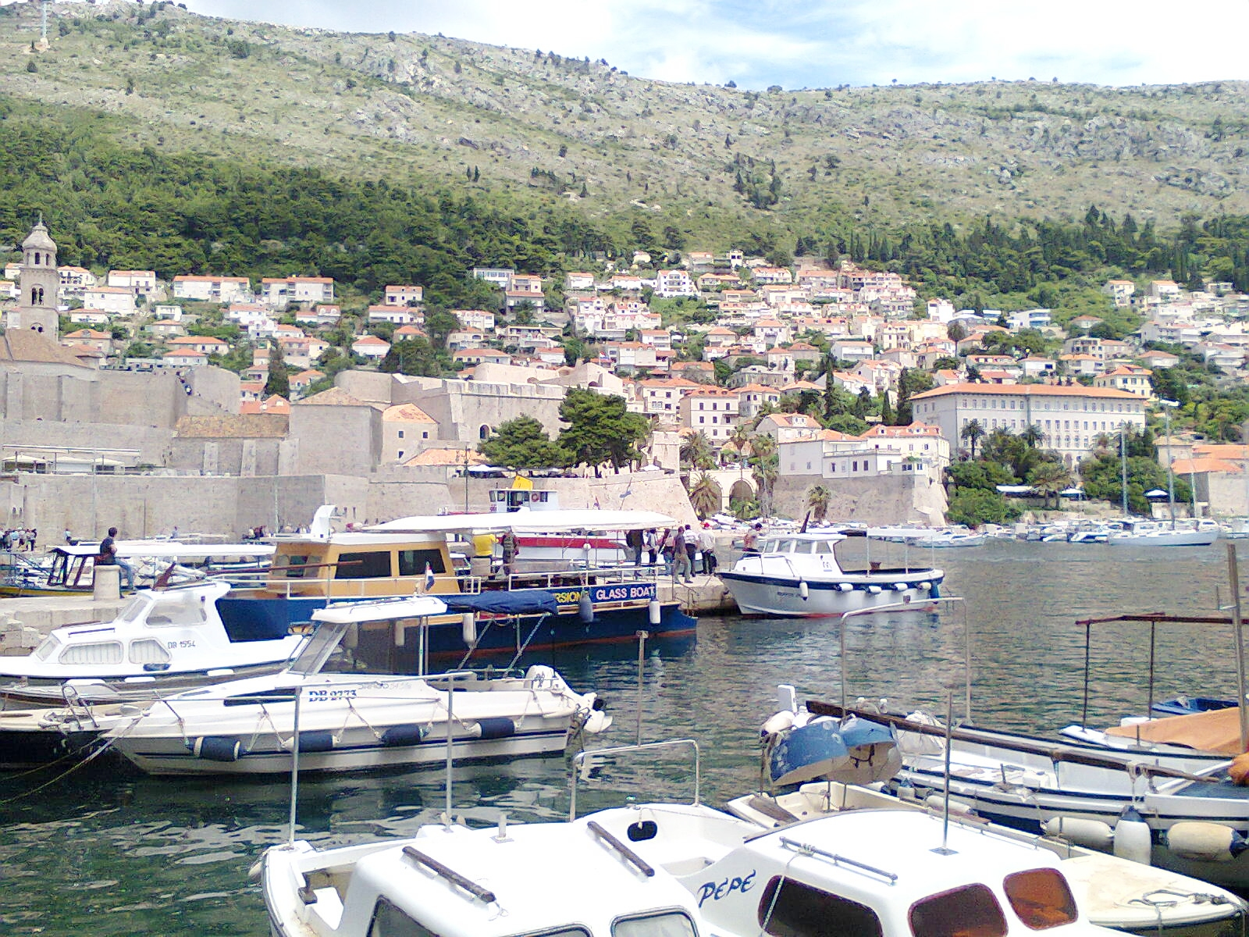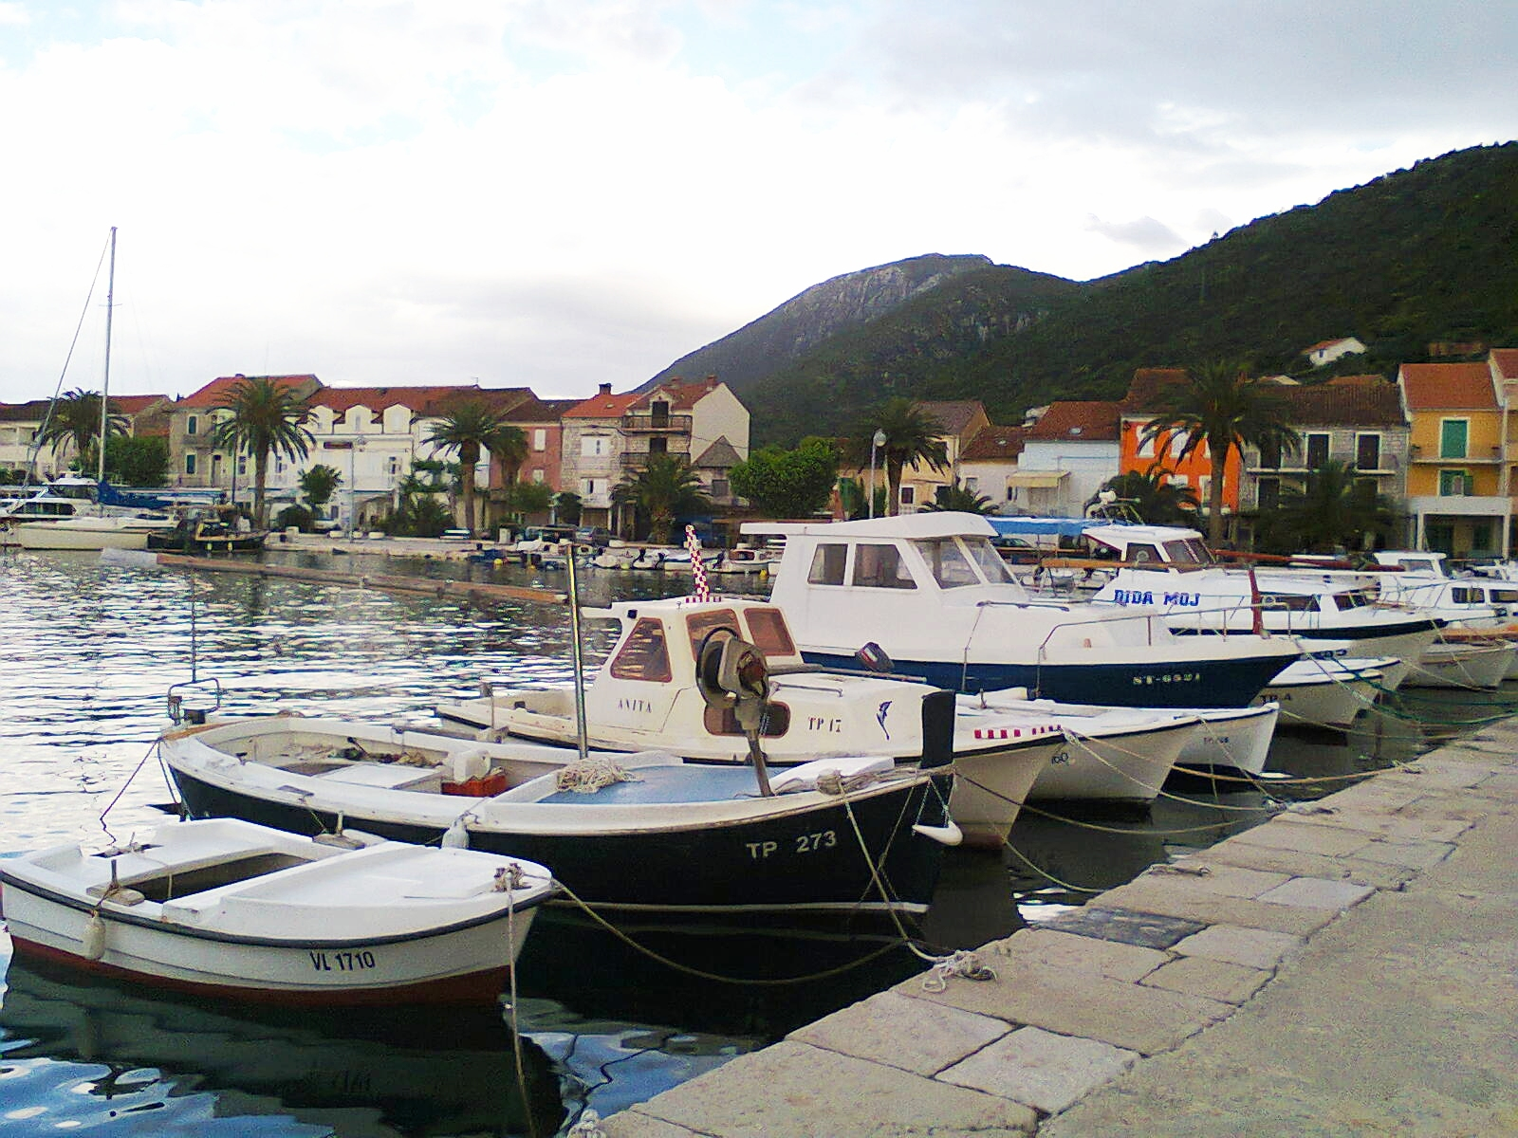

Marija Kelava

